Handledningsmodell i Region Halland för
Högskolan i Halmstads verksamhetsförlagda utbildning
i sjuksköterskeutbildningen och specialistsjuksköterskeutbildningarna

Uppdaterad: 2023-10-26

Innehåll
Innehåll 2
Förkortningar 4
Parternas avsiktsförklaring 5
Pedagogisk grundsyn 5
Uppdragsbeskrivningar 6
Funktioner i RH respektive på HH 6
Regional studierektor RH 7
Forts. Regional studierektor RH 8
Forts. Regional studierektor RH 9
Huvudhandledare RH 10
Forts. Huvudhandledare RH 11
Forts. Huvudhandledare RH 12
Handledare RH 13
Forts. Handledare RH 14
Forts. Handledare RH 15
Avdelningschef/verksamhetschef i vårdverksamheten RH 16
Forts. Avdelningschef/verksamhetschef i vårdverksamheten RH 17
Klinisk lektor RH 18
Forts. Klinisk lektor RH 19
Forts. Klinisk lektor RH 20
Kombinationstjänst sjuksköterska RH 21
Forts. Kombinationstjänst sjuksköterska RH 22
Avdelningschef FoU RH 23
VFU-koordinator HH 24
Forts. VFU-koordinator HH 25
Programansvarig HH 26
Forts. Programansvarig HH 27
Kombinationstjänst lärare HH 28
Forts. Kombinationstjänst lärare HH 29
Forts. Kombinationstjänst lärare HH 30
Examinator HH 31
Forts. Examinator HH 32
Bedömningsansvarig lärare HH 33
Forts. Bedömningsansvarig lärare HH 34
Klinisk lektor HH 35
Forts. Klinisk lektor HH 36
Forts. Klinisk lektor HH 37
Chef för avdelning hälsa och omvårdnad HH 38
Arbetsgrupp och referensgrupp, HLMR 2020 39
Arbets- och referensgrupp för HLMR 2022-04-07 40
Bilaga 1 Avtal mellan RH och HH 41
Bilaga 2a Specifikt för huvudhandledare i närsjukvården 46
Bilaga 2b Specifikt för handledare i närsjukvården 47

Förkortningar
ADH: Ambulans Diagnostik Hälsa
AssCE: Assessment of Clinical Education
FOSEM: Forskningsseminarium om vård
FoU: Forskning och utveckling Region Halland
GDPR: General Data Protection Regulation
HH: Högskolan i Halmstad
HK: Hallands kommuner
HLMR: Handledningsmodell i Region Halland
HOV: Akademin för Hälsa och Välfärd
HS: Hallands sjukhus
HT: Hösttermin
KLiPP: Klinisk Praktik Placering
KTC: Kliniskt Tränings Centrum
NKSE: Nationell klinisk slutexamination för sjuksköterskeexamen
NSVH: Närsjukvården Halland
PSH: Psykiatrin Halland
RH: Region Halland
SITHS-kort: Säker IT inom hälso- och sjukvård. Tjänstelegitimation för både fysisk och elektronisk identifiering.
VFU: Verksamhetsförlagd utbildning
VT: Vårtermin

Parternas avsiktsförklaring
Region Halland (RH) och Hallands kommuner (HK) är huvudmän och ansvarig för hälso- och sjukvården. Högskolan i Halmstad (HH) är huvudman och ansvarig för sjuksköterske-utbildningen och specialistsjuksköterskeutbildningarna som bedrivs vid lärosätet^{,3}. Parterna har ett gemensamt ansvar för utformning och genomförande av den verksamhetsförlagda utbildningen för att uppnå bästa tänkbara förutsättningar och kvalitet för dessa utbildningar. För att säkerställa att studenten erhåller kunskaper enligt examensmålen ska RH och HK tillsammans med HH erbjuda klinisk undervisning, färdighetsträning och handledning som ger studenten förutsättning att uppnå examensmålen. Parterna ansvarar för att den pedagogiska miljön på den verksamhetsförlagda utbildningsplatsen är lämpad för studentens lärande och att huvudhandledare/handledare samt lärare tillsammans har god pedagogisk och vetenskaplig kompetens utifrån respektive uppdrag samt kunskap om de examensmål som studenten skall uppnå, under sin verksamhetsförlagda utbildning (VFU)⁴.

Handledningsmodellen i Region Halland (HLMR) syftar till att kvalitetssäkra arbetsprocesser och funktioner samt säkerställa den akademiska nivån i den verksamhetsförlagda delen av utbildningen. Avtalet mellan HH och RH avseende VFU ligger till grund för utformningen av HLMR. Samverkan ska ske genom samarbete och dialog där de olika uppdragen som beskrivs i HLMR sammantaget både säkerställer och bidrar till att utveckla kvalitén och den pedagogiska miljön inom VFU. Möten för samverkan sker i kvalitetsråd och programråd. Kvalitetsrådet är ett partsammansatt råd som inom ramen för avtalet har mandat att fatta vissa beslut om VFU och har ett gemensamt ansvar för att studenterna ges möjlighet att uppnå utbildningarnas mål i kursplanerna under VFU samt att utveckla och utvärdera VFU. Programrådet är ett rådgivande organ vars uppdrag är att diskutera programmets organisation och innehåll; kursernas innehåll; uppföljning av utbildning (årlig dialog om uppföljningsrapport), kvalitetssäkring och utveckling; utbildningens koppling till arbetslivet; arbetslivsrelaterade aktiviteter; hur utbildningen integrerat hållbar utveckling, jämställdhet och mångfald samt övriga önskemål som lyfts av representanterna (programansvariga, lärarrepresentanter, studentrepresentanter, en representant från vardera kommun i Halland, representanter från RH och alumner).

Pedagogisk grundsyn
För sjuksköterskeprogrammet på HH finns en gemensam pedagogisk grundsyn. I det pedagogiska arbetet under VFU är det väsentligt att studenten utmanas men också får möjlighet att stanna upp för att reflektera. Studenten lär sig då att argumentera för och kritiskt förhålla sig till sin egen kunskap. För en student kan en sådan lärandeprocess göra att kunskapen blir mer grundad. Omvårdnad kräver teoretisk och praktisk kunskap som utförs med empati. I det konkreta sammanhanget innebär det att reflektera över omvårdnaden och dess etik. En grundläggande pedagogisk idé är att teori, akademiska färdigheter och praktisk tillämpning på detta sätt vävs samman genom hela sjuksköterskeutbildningen⁵.

Uppdragsbeskrivningar

Uppdragsbeskrivningarna i detta dokument tydliggör vilket ansvar respektive funktion har och i de flesta fall vilka kvalifikationer som krävs. Därutöver beskrivs vad respektive funktion förväntas utföra.

Uppdragsbeskrivningarna är uppdelade på olika funktioner, men flera uppdrag kan hanteras av samma fysiska person, utifrån enheternas förutsättningar såsom storlek, bemanning och organisering.

Funktioner i RH respektive på HH

Funktioner i RH
Regional studierektor
Huvudhandledare
Handledare
Avdelningschef/verksamhetschef
Klinisk lektor
Kombinationstjänst sjuksköterska
Avdelningschef FoU

Funktioner på HH
VFU-koordinator
Programansvarig
Kombinationstjänst lärare
Examinator
Bedömningsansvarig lärare
Klinisk lektor
Chef för avdelning hälsa och omvårdnad

Arbetsgrupp och referensgrupp, HLMR 2020
Arbetsgrupp och referensgrupp, HLMR 2022

Bilaga 1 Avtal mellan Region Halland och Högskolan i Halmstad angående VFU
Bilaga 2a Specifikt för huvudhandledare i närsjukvården
Bilaga 2b Specifikt för handledare i närsjukvården

Regional studierektor RH

Kvalifikationer
- Legitimerad sjuksköterska.
- Yrkeserfarenhet som sjuksköterska/specialistsjuksköterska om minst två år.
- Magisterexamen.
- Erfarenhet av pedagogiskt arbete som lärare om minst ett år.

Uppdrag

Tidpunkt | Aktiviteter inom uppdraget
Kontinuerligt under terminen | Övergripande ansvara för att beställningsuppdraget utförs och att VFU-platser tillhandahålls enligt avtal.
Senast den 1/4 respektive 1/10 varje kalenderår | Ansvara för att ta emot beställningar av VFU-platser från VFU–koordinator HH.
Senast den 1/5 respektive 1/11 varje kalenderår | Meddela avdelningschef och huvudhandledare att reservationerna är klara i KLiPP⁸.
Senast den 15/5 respektive 15/11 varje kalenderår | Bekräfta beställningen till VFU-koordinator HH genom att meddela antalet reserverade platser för respektive förvaltning⁷.
Snarast, dock senast två veckor inför kursstart av respektive kurs med VFU | Vidarebefordra information från avdelningschef/verksamhetschef till VFU-koordinator HH, om organisationsförändringar och andra förändringar, som påverkar möjligheterna att förlägga VFU-platser.  Vid förändringar som innebär att överenskommen VFU-placering geografiskt måste flyttas, ska det eftersträvas att studentens totala restid med kollektivtrafik inte ökar⁷.
Före midsommar för höstterminens första kurs med VFU och sex veckor före övriga kurser med VFU | Ansvara för att ta emot studenternas personuppgifter och placering från VFU-koordinator HH via KLiPP.  Meddela avdelningschefer och huvudhandledare RH att klasslistan är klar i KLiPP.  Meddela servicecenter att klasslistan är klar i KLiPP inför beställning av SITHS-kort.
Kontinuerligt under terminen | Meddela VFU-koordinator HH när namn och kontaktuppgifter till nya huvudhandledare RH är inlagda i KLiPP⁸.
Tidpunkt | Aktiviteter inom uppdraget
En gång/termin | Lämna underlag på ekonomisk redovisning gällande antal beställda VFU-veckor inom respektive förvaltning till Regional ekonom.
Kontinuerligt under terminen | Ansvara för att ta emot information om nya huvudhandledare RH på respektive avdelning av avdelningschef/verksamhetschef RH, och uppdatera huvudhandledarlistan i KLiPP samt meddela kombinationstjänst lärare HH.
Kontinuerligt under terminen | Ansvara för att när behov uppstår fylla i en specifik händelse i student- och handledningssituation
Två gånger/termin | Ansvara för att tillsammans med klinisk lektor RH kommunicera med berörd verksamhetsutvecklare HS, PSH och ADH samt hälso- och sjukvårdsstrateg NSVH för att inhämta information om vad som ska delges vid Kvalitetsrådet.  Aktivt delta vid Kvalitetsrådet.  Ansvara för att tillsammans med klinisk lektor RH delge information från RH i Kvalitetsrådet.  Ansvara för att delge beslut och information från Kvalitetsrådet till berörd verksamhetsutvecklare HS, PSH och ADH samt hälso- och sjukvårdsstrateg NSHV .  Vid behov delta i en arbetsgrupp med syfte att genomföra uppdrag från Kvalitetsrådet.
Vartannat år (två gånger VT och två gånger HT) | Sammankalla Kvalitetsrådet¹¹.  (Vartannat år sammankallar programansvarig HH.)
En gång/termin | Ansvara för att ta emot sammanställningen av studenters utvärdering från klinisk lektor RH.  Utvärdera resultatet och eventuellt initiera åtgärder¹¹, i samråd med programansvarig HH, klinisk lektor RH, klinisk lektor HH och kombinationstjänst lärare HH.

Forts. Regional studierektor RH

Tidpunkt | Aktiviteter inom uppdraget
En gång/termin | Aktivt delta vid Programrådet.  Informera alla berörda inom RH om vilka diskussioner som förts och beslut som antagits.
Årligen | Bör om möjligt delta vid FoU-dagar och VFU-konferenser.
Vartannat år | Bör om möjligt delta vid FOSEM-dagen.
Vid behov | Aktivt delta i huvudhandledarmöte anordnade av kombinationstjänst lärare HH.
En gång/år | Aktivt delta i samarbetet med att uppdatera HLMR. Klinisk lektor RH och klinisk lektor HH ansvarar för uppdateringen.

Tillbaka

Huvudhandledare RH

Kvalifikationer
- Legitimerad sjuksköterska. För huvudhandledare till studenter på avancerad nivå krävs adekvat specialistsjuksköterskeutbildning inom området alternativt en dokumenterad plan för hur denna utbildning ska genomföras.
- Magisterexamen alternativt en dokumenterad plan för hur denna utbildning ska genomföras.
- Yrkeserfarenhet som sjuksköterska och erfarenhet av studenthandledning om minst ett år.
- Studenthandledning i verksamhetsförlagdutbildning 7,5hp grundnivå eller motsvarande, alternativt en dokumenterad plan för när denna kurs ska genomföras inom en tvåårsperiod.

Uppdrag

Tidpunkt | Aktiviteter inom uppdraget
Kontinuerligt under terminen | Ansvara för att inom verksamheten utveckla och upprätthålla den pedagogiska lärandemiljön och studenthandledningen utifrån evidens, i dialog med avdelningschef/verksamhetschef RH och kombinationstjänst lärare HH.
Kontinuerligt under terminen | Ansvara för att specifika händelser i student- och/eller handledningssituationer snarast blir dokumenterade och delgivna avdelningschef/verksamhetschef RH, klinisk lektor RH och examinator HH för kurs med VFU.
Kontinuerligt under terminen | Avsätta åtta timmar per vecka i förhållande till antalet studenter under terminen, och åtta timmar per vecka tre veckor inför terminsstart samt en vecka efter terminsavslutning för planering och sammanställning. Antal timmar görs upp i samråd med avdelningschef/verksamhetschef RH.
Kontinuerligt under terminen | Uppdatera sin kunskap om kursplan och studiehandledning i aktuella kurser med VFU.
Kontinuerligt under terminen | Stödja handledarna RH i den dagliga handledningen av studenten.
Tre gånger/termin | Aktivt delta i huvudhandledarmöte anordnade av kombinationstjänst lärare HH. I avsatt tid för uppdraget inkluderas tid för dessa möten.

Forts. Huvudhandledare RH

Tidpunkt | Aktiviteter inom uppdraget
Senast två veckor inför start av kurs med VFU | Skicka schema och välkomstbrev till studenten.
Inför start av kurs med VFU | Utse och introducera handledare RH i samråd med avdelningschef
Senast en vecka inför start av kurs med VFU | Informera sig om kursplan, studiehandledning, kursens schema och vilka som är bedömningsansvariga lärare HH via Teams HOV- VFU_ Hallands kommuner, Region Halland, Högskolan i Halmstad.
Senast en vecka inför start av kurs med VFU | Skicka information till handledarna RH och informera om: studentens namn, kontaktuppgifter men också kursplan, studiehandledning, AssCE, eventuellt om NKSE praktiskt prov, VFU-guide och andra dokument avseende VFU som finns tillgängliga via HH.
Första dagen på studentens VFU-placering | Tillse att studenten introduceras om enhetens hälso- och sjukvård med information om aktuella riktlinjer och rutiner gällande informationssäkerhet, uppdaterad information om krav/riktlinjer beträffande hygien, smittspridning och sekretess.
Senast inför mittbedömningssamtal | Uppmärksamma bedömningsansvarig lärare HH och avdelningschef/verksamhetschef RH snarast, om att det föreligger svårigheter för studenten att nå lärandemålen.
Mittbedömningssamtal i kurser utan närvaro av bedömningsansvarig lärare HH | Meddela resultatet till bedömningsansvarig lärare HH genom att uppmana student att lägg upp underskriven bedömningsblankett på lärplattformen Black board så snart som möjligt.
Mitt- och slutbedömningssamtal | Aktivt delta vid bedömningssamtal där det föreligger risk för studenten att inte nå lärandemålen.
Efter genomfört slutbedömningssamtal | I samarbete med handledare RH uppmana studenten att besvara en utvärderingsenkät om VFU¹⁹.

Forts. Huvudhandledare RH
Tidpunkt | Aktiviteter inom uppdraget
Inför kurs med VFU bestående av NKSE praktiskt prov | Utse bedömningsansvarig sjuksköterska RH i samråd med avdelningschef/verksamhetschef RH, om huvudhandledaren RH ej har möjlighet att utföra NKSE praktiskt prov²⁰.
Inför kurs med VFU bestående av NKSE praktiskt prov²⁰ | Ansvara för att ta emot information och aktuellt bedömningsunderlag vid NKSE praktiskt prov via Teams HOV – VFU Hallands kommuner, Region Halland, Högskolan Halmstad.  Därefter delge aktuell information och aktuellt bedömningsunderlag vid NKSE praktiskt prov²⁰ till bedömningsansvarig sjuksköterska RH.  Introduktion/utbildning av ny bedömningsansvarig sjuksköterska RH görs i samråd med examinator HH.
Årligen | Bör om möjligt delta vid FoU-dagar och VFU-konferenser.
Vartannat år | Bör om möjligt delta vid FOSEM-dagen.
Vid tillfälle kontinuerligt under året | Informera handledare RH om vad som framkommit vid FOSEM-dagen, FoU-dagar och VFU-konferenser.
Kontinuerligt under terminen | Ansvara för att när behov uppstår fylla i en specifik händelse i student- och handledningssituation

Specifikt för huvudhandledare i närsjukvården se bilaga 2a.

Tillbaka

Handledare RH

Kvalifikationer
- Legitimerad sjuksköterska. För huvudansvarig handledare till studenter på avancerad nivå krävs adekvat specialistsjukskötersketutbildning inom det område hen skall handleda alternativt en dokumenterad plan för hur denna utbildning ska genomföras.
- Kandidatexamen.
- Önskvärt om minst ett års yrkeserfarenhet som sjuksköterska/specialistsjuksköterska.
- Studenthandledning i verksamhetsförlagd utbildning 7,5hp grundnivå eller motsvarande, alternativt en dokumenterad plan för när denna kurs ska genomföras inom en tvåårsperiod.

Uppdrag
Tidpunkt | Aktiviteter inom uppdraget
Senast en vecka inför start av kurs med VFU | Ansvara för att ta emot information om studentens namn och kontaktuppgifter från huvudhandledaren RH samt vem som är bedömningsansvarig lärare HH, kursplan, studiehandledning, AssCE, eventuellt om NKSE praktiskt prov, VFU-guide och andra dokument avseende VFU som finns tillgängliga via HH.
Senast en vecka inför start av kurs med VFU | Informera sig om kursplan, studiehandledning och schema för kurs med VFU.
Varje vecka då VFU-placering omfattar minst tre veckor | Avsätta fyra timmar/vecka och student för specifik handledning och strukturerad reflektion²⁴ (t.ex. med hjälp av Gibbs reflektionscykel).
Varje vecka då VFU-placeringen omfattar mindre än tre veckor (fältstudier) och bedömningsunderlag inte lämnas²⁴ | Avsätta två timmar/vecka för student inom sjuksköterskeprogrammet och en timme/vecka för student inom specialistsjuksköterskeprogrammet för specifik handledning och strukturerad reflektion²⁴ (t.ex. med hjälp av Gibbs reflektionscykel).
Under första VFU-veckan | Genomföra målsättningssamtal om studentens individuella mål och hur kursens lärandemål kan uppnås.
Fortlöpande under VFU | Genomföra kliniska resonemang utifrån evidensbaserad kunskap med en eller flera studenter.

Forts. Handledare RH

Tidpunkt | Aktiviteter inom uppdraget
Dagligen | Ansvara för att skapa, planera, vägleda och stödja studenter vid lärandetillfällen i olika vårdsituationer i syfte att studenten skall nå lärandemålen för VFU i den aktuella kursen.  Handledaren RH har det formella/juridiska ansvaret för patienten/vårdtagaren och avgör om studenten har kunskap att utföra vårdrelaterade handlingar.
Dagligen | Ansvara för att studenten ges möjlighet att tillämpa praktiska moment utifrån dokumentet ”Översikt praktiska omvårdnadsmoment på Kliniskt träningscentrum (KTC) och i Verksamhetsförlagd utbildning (VFU)”.
Senast inför mittbedömningssamtal | Uppmärksamma huvudhandledare RH snarast om att det föreligger svårigheter för studenten att nå lärandemålen.
Inför mitt- och slutbedömningssamtal | Ansvara för att AssCE är ifyllt inför samtalen.
Mitt- och slutbedömningssamtal | Genomföra mitt- och slutbedömningssamtal tillsammans med studenten.  Minst ett av bedömningssamtalen skall ske genom trepartssamtal mellan student, handledare RH bedömningsansvarig lärare HH.
Efter genomfört slutbedömningssamtal | I samarbete med huvudhandledare RH uppmana studenten att besvara en utvärderingsenkät om VFU.
Kontinuerligt under terminen | Ansvara för att när behov uppstår fylla i en specifik händelse i student- och handledningssituation samt att den rapporteras till huvudhandledare RH.

Forts. Handledare RH

Tidpunkt | Aktiviteter inom uppdraget
Terminsvis | Bör om möjligt aktivt delta i handledardagar som anordnas av kombinationstjänst lärare HH. Deltagande efter samråd med avdelningschef/verksamhetschef RH.
Årligen | Om möjligt delta vid FoU-dagar och VFU-konferenser efter samråd med avdelningschef/verksamhetschef RH.
Vartannat år | Om möjligt delta vid FOSEM-dagen efter samråd med avdelningschef/verksamhetschef RH.
Specifikt för handledare i närsjukvården se bilaga 2b.

Tillbaka

Avdelningschef/verksamhetschef i vårdverksamheten RH

Uppdrag

Tidpunkt | Aktiviteter inom uppdraget
Kontinuerligt under terminen | Ansvara för att kompetens enligt uppdragsbeskrivningarnas kvalifikationer finns hos huvudhandledare RH och handledare RH, alternativt upprätta en dokumenterad plan för hur adekvat utbildning ska genomföras.  Motivera och ge förutsättningar för huvudhandledare RH och handledare RH att genomgå utbildning för att uppnå kvalifikationer enligt HLMR.
Kontinuerligt under terminen | Ansvara för kvaliteten på VFU’n, så att studenterna kan nå lärandemålen i respektive kurs med VFU.
Kontinuerligt under terminen | Ansvara för att överenskommen platsvolym uppfylls²⁹ i den egna vårdverksamheten enligt beställning från HH.
Kontinuerligt under terminen | Ansvara för att studenter inom VFU har tillgång till samma utrustning och förbrukningsmaterial som personalen inom aktuell verksamhet, samt tillgång till lokaler som krävs för utbildningen. Detta inkluderar färdighetsträning med stöd av handledare³⁰.
Kontinuerligt under terminen | Ansvara som arbetsgivare enligt svensk skadeståndslag för arbetstagares skadeståndsansvar när skada uppkommer i tjänsten.
Kontinuerligt under terminen | Stödja huvudhandledare RH i att utveckla och upprätthålla den pedagogiska miljön för VFU³⁰.
Kontinuerligt under terminen | Ge förutsättningar för huvudhandledare RH och handledare RH att utföra uppdragen i den dagliga studenthandledningen³⁰.
Kontinuerligt under terminen | Informeras om specifika händelser i student- och/eller handledningssituationer av huvudhandledare RH och/eller kombinationstjänst lärare HH eller klinisk lektor RH och vid behov vidta åtgärder.

Forts. Avdelningschef/verksamhetschef i vårdverksamheten RH

Tidpunkt | Aktiviteter inom uppdraget
Kontinuerligt under terminen | Utse ny huvudhandledare RH och även ersättare av huvudhandledare RH vid hens frånvaro, samt meddela beslutet till regional studierektor.
Inför kurs med VFU bestående av NKSE praktiskt prov³¹ | Utse bedömningsansvarig sjuksköterska RH i samråd med huvudhandledare RH, om huvudhandledaren RH ej har möjlighet att utföra NKSE praktiskt prov.
Inför start av kurs med VFU | Utse och introducera handledare RH i samråd med huvudhandledare RH.
Tre-fyra gånger/termin | Skapa förutsättning för huvudhandledare RH att delta på huvudhandledarmöten anordnade av kombinationstjänst lärare HH.
En gång/år | Ansvara för att kartlägga handledares- och huvudhandledares RH formella handledarkompetens, via utskickat formulär från respektive förvaltning.
En gång/termin | Om möjligt skapa förutsättning för handledare RH att delta vid handledardagar anordnade av kombinationstjänst lärare HH.
Årligen | Skapa förutsättning för huvudhandledare och handledare RH att delta vid FoU-dagar och VFU-konferenser.
Vartannat år | Skapa förutsättning för huvudhandledare och handledare RH att delta vid FOSEM-dagen.
Årligen | Om möjligt, skapa förutsättning för handledare RH att delta vid FoU-dagar och VFU-konferenser.
Vartannat år | Om möjligt, skapa förutsättning för handledare RH att delta vid FOSEM-dagen.

Tillbaka

Klinisk lektor RH

Kvalifikationer
- Legitimerad sjuksköterska/specialistsjuksköterska.
- Yrkeserfarenhet som sjuksköterska/specialistsjuksköterska om minst två år.
- Doktorsexamen.
- Högskolepedagogisk utbildning 15hp.

Uppdrag
Kontinuerligt under terminen | Säkerställa att förutsättningar finns för att Högskoleförordningens (SFS 1993:100) mål för examina på grund- och avancerad nivå är möjliga att uppnå för studenterna under VFU.
Kontinuerligt under terminen | Leda forsknings- och utvecklingsprojekt som berör VFU.
Kontinuerligt under terminen | Sammanställa och vid behov vidta åtgärder gällande inrapporterade specifika händelser i student- och handledningssituationer i samarbete med klinisk lektor HH, kombinationstjänst lärare HH och programansvarig HH, för att säkerställa och verka för utveckling av den pedagogiska miljön inom VFU.
Kontinuerligt under terminen | Ansvara för att när behov uppstår fylla i en specifik händelse i student- och handledningssituation samt att den rapporteras till huvudhandledare RH.
Två gånger/termin | Ansvara för att tillsammans med regional studierektor RH kommunicera med berörd vårdutvecklare HS, PSH och ADH samt hälso- och sjukvårdsstrateg NSVH för att inhämta information om vad som ska delges vid Kvalitetsrådet.  Aktivt delta vid Kvalitetsrådet.  Ansvara för att tillsammans med regional studierektor delge information från RH i Kvalitetsrådet.  Redovisa vidtagna åtgärder gällande inrapporterade specifika händelser i student- och handledningssituationer i samarbete med klinisk lektor HH i Kvalitetsrådet.  Ansvara för att delge beslut och information från Kvalitetsrådet till berörd vårdutvecklare HS, PSH och ADH samt hälso- och sjukvårdsstrateg NSVH .  Vid behov delta i en arbetsgrupp med syfte att genomföra uppdrag från Kvalitetsrådet.

Forts. Klinisk lektor RH
Tidpunkt | Aktiviteter inom uppdraget
Tre-fyra gånger/termin | Sammankalla (vårterminen) och aktivt delta i samverkansmöten med kombinationstjänst lärare HH, klinisk lektor HH, pedagogisk utbildningsresurs HH och kombinationstjänst sjuksköterska RH för att utveckla och säkerställa kvalitén på VFU.
Vid behov | Samarbeta med kombinationstjänst lärare HH i planeringen av huvudhandledarmöte och vid behov aktivt delta i mötet.
En gång/termin | Ansvara för att sammanställa studenternas utvärderingsenkät om VFU och utvärdera resultatet samt eventuellt initiera åtgärder i samråd med regional studierektor RH, programansvarig HH, klinisk lektor HH och kombinationstjänst lärare HH.  Sända sammanställningen av studenters utvärdering av VFU till huvudhandledare RH, avdelningschefer/verksamhetschefer RH, regional studierektor RH, programansvarig HH, inriktningsansvarig lärare HH (enbart avancerad nivå), klinisk lektor HH och kombinationstjänst lärare HH.
En gång/år | Ansvara tillsammans med klinisk lektor HH för att uppdatera HLMR, i samarbete med regional studierektor RH, kombinationstjänst lärare HH och representanter från förvaltningarna RH i arbetsgruppen för HLMR.
En gång/år | Inhämta och sammanställa kartläggning av handledares- och huvudhandledares RH formella kompetens³⁹ från respektive förvaltning, vilket skall återrapporteras till Kvalitetsrådet.
En gång/år | Revidera kvalitetsindikatorer (utvärderingsfrågorna till studenterna) för utvärdering av VFU tillsammans med klinisk lektor HH³⁹.

Forts. Klinisk lektor RH

Tidpunkt | Aktiviteter inom uppdraget
Kontinuerligt under terminen | Initiera och stimulera sjuksköterskor RH och specialistsjuksköterskor RH till patientnära och pedagogisk utveckling och forskning.
Vartannat år | I samarbete med klinisk lektor HH arrangera FOSEM-dagen för sjuksköterskor, lärare HH, studenter och andra intresserade inom RH, HH och HK.
Årligen | Bör om möjligt delta vid FoU-dagar och VFU-konferenser.

Tillbaka

Kombinationstjänst sjuksköterska RH

Kvalifikationer
- Legitimerad sjuksköterska.
- Yrkeserfarenhet som sjuksköterska/specialistsjuksköterska i minst ett år.
- Studenthandledning i verksamhetsförlagd utbildning 7,5hp eller motsvarande.
- Huvudhandledarerfarenhet är meriterande.
- Magisterexamen alternativt en dokumenterad plan för hur denna examen ska genomföras.

Uppdrag
Tidpunkt | Aktiviteter inom uppdraget
Kontinuerligt under terminen | Använda sin kliniska kompetens som en resurs för HH’s och RH’s verksamhet för att främja studenters kliniska skicklighet i undervisningen vid KTC.
Kontinuerligt under terminen | Ansvara för att inhämta kunskaper om utbildningen och vilka krav som ställs på praktiska färdighetsmoment utifrån utbildningens lärandemål.
En gång/termin | Bör om möjligt delta i huvudhandledarträff anordnad av kombinationstjänst lärare HH.  Delge huvudhandledare RH om den pedagogiska processen och utvecklingen av omvårdnadstekniska moment på KTC.  Återföra information från diskussionen till ansvariga på KTC.
Kontinuerligt under terminen | Ansvara för att inhämta aktuell kunskap för att genomföra praktiska träningsmoment på KTC.
Kontinuerligt under terminen | Medverka tillsammans med ansvariga lärare HH för att planera och genomföra undervisning samt examinationer i praktiska träningsmoment.
Kontinuerligt under terminen | Planera öppet hus på KTC tillsammans med ansvarig lärare HH.  Ansvara för genomförande av studenternas egenträning på Öppet Hus.  Ansvarar för den praktiska delen av ej genomförda färdighetsträningar, så kallad igentagning, inom ramen för Öppet Hus.
Kontinuerligt under terminen | Medverka vid utveckling av lärandemiljön på KTC.
Kontinuerligt under terminen | Samverka med examinatorer HH och lärare HH för aktuella kurser där kursmoment på KTC ingår, så att kursmoment håller hög kvalitet utifrån lärandemål och fortlöpande utvecklas pedagogiskt.

Forts. Kombinationstjänst sjuksköterska RH

Tidpunkt | Aktiviteter inom uppdraget
Kontinuerligt under terminen | Ha möjlighet att medverka i fortbildning gällande uppdraget.
Tre- fyra gånger/termin | Aktivt delta i samverkansmöten med kombinationstjänst lärare HH, klinisk lektor HH, pedagogisk utbildningsresurs HH och klinisk lektor RH för att utveckla och säkerställa kvalitén på VFU.
Årligen | Bör om möjligt medverka vid FoU-dagar och VFU-konferenser.
Vartannat år | Bör om möjligt medverka vid FOSEM-dagen.
Två gånger/termin | Bör om möjligt delta i möten med arbetslag grund HH.
En gång/termin | Bör i mån av tid delta i Programråd.

Tillbaka

Avdelningschef FoU RH

Uppdrag
- Personal- och resursansvar för att leda och fördela arbetet regional studierektor RH, klinisk lektor RH och kombinationstjänst sjuksköterska RH inom FoU.
- Personal- och resursansvar för att regional studierektor RH, klinisk lektor RH och kombinationstjänst sjuksköterska RH inom FoU har adekvat kompetens.

Tillbaka

VFU-koordinator HH
(Utbildningshandläggare)

Uppdrag
Tidpunkt | Aktiviteter inom uppdraget
Kontinuerligt under terminen | Ansvara för att beställningsuppdraget av VFU-platser utförs enligt avtal.
Kontinuerligt under terminen | Ansvara för kontakter mellan HH och regional studierektor RH upprätthålls.
Kontinuerligt under terminen | Övergripande administrativt ansvar för att planera, driva och utveckla samt kvalitetssäkra administrering av VFU.
Kontinuerligt under terminen | Säkerställa kvalitet i administrativa rutiner kring VFU.
Under terminen före aktuell kurs med VFU | Informera studenterna om den praktiska hanteringen av VFU-platser och hur det fungerar med beställning och placering samt Dataskyddsförordningen (GDPR).  Samla in önskemål och hinder om VFU-placering av studenter.  Verka som kontaktperson för studenter.
Termin 1 i grundutbildningen | I samarbete med studenthälsan informera studenterna om att lämna hälsodeklaration som intyg för att inga hinder finns för genomförande av VFU.
Senast 1/4 och 1/10 varje kalenderår | Beställa VFU-platser av regional studierektor RH.
Senast 15/5 och 15/11 varje kalenderår | Ansvara för att ta emot bekräftelsen på beställningen av regional studierektor RH.
I maj/juni och november/december varje kalenderår | Utefter tillgång på platser och önskemål/hinder från studenter fördela studenterna på VFU-placeringar i KLiPP.  Ge studenterna förhandsbesked så de har möjlighet att komma med synpunkter innan placeringarna skickas vidare till regional studierektor RH.
Före midsommar för höstterminens första kurs med VFU och sex veckor före kursstart för respektive kurs med VFU | Bekräftar uppgifterna i KLiPP⁴⁴ för kommande VFU till regional studierektor RH och examinator HH.

Forts. VFU-koordinator HH

Tidpunkt | Aktiviteter inom uppdraget
Senast 30/5 och 30/11 varje kalenderår | Samarbeta med Akademin för Hälsa och Välfärds  controller. Lämna underlag för ersättningar cirka en  månad innan utbetalningarna skall vara RH  tillhanda (30/6 och 31/12).
Kontinuerligt under terminen | Ansvara för att VFU-information (ändringar av tilldelade platser, ändring av placerade studenter, praktisk information m.m.) kommuniceras till studenter, lärare HH, programansvariga HH och avnämare.
Två gånger/termin | Aktivt delta i Kvalitetsråd. Vid behov ingå i en arbetsgrupp med syfte att genomföra uppdrag från Kvalitetsrådet.
Vid behov | Aktivt delta i Programråd.
Vid behov | Vara en resurs i samverkan och vid skrivande av avtal och handledningsmodell angående VFU.

Tillbaka

Programansvarig HH
(grund- respektive avancerad nivå)

Kvalifikationer
- Legitimerad sjuksköterska.
- Magisterexamen.
- Doktorsexamen för programansvarig på avancerad nivå.
- Högskolepedagogisk utbildning 15hp.

Uppdrag

Tidpunkt | Aktiviteter inom uppdraget
Kontinuerligt under terminen | Övergripande ansvara för att se till att studenterna informeras om RH’s krav/riktlinjer i Halland gällande hygien, smittspridning och sekretess inom utbildningens ram.
Kontinuerligt under terminen | Övergripande ansvara för att se till att studenterna har genomgått och är godkända vid grundläggande utbildning i hjärtlungräddning (HLR) inför första VFU perioden⁴⁷ inom utbildningens ram.  (Ej aktuellt inom utbildningarna på avancerad nivå.)
Kontinuerligt under terminen | Samverka med klinisk lektor HH och kombinationstjänst lärare HH för åtgärder av inrapporterade specifika händelser i student- och/eller handledningssituation.
Vartannat år (två gånger VT och två gånger HT) | Sammankalla Kvalitetsråd⁴⁷.  (Vartannat år sammankallar regional studierektor RH.)
Två gånger/termin | Aktivt delta vid Kvalitetsrådet.  Ansvara för att tillsammans med klinisk lektor HH delge information från HH.  Ansvara för att delge beslut från Kvalitetsrådet till berörda inom HH.  Vid behov delta i en arbetsgrupp med syfte att genomföra uppdrag från Kvalitetsrådet.

Forts. Programansvarig HH
(grund- respektive avancerad nivå)

Tidpunkt | Aktiviteter inom uppdraget
En gång/termin | Sammankalla och aktivt delta i sjuksköterskeprogrammets och specialistsjuksköterskeutbildningarnas Programråd.  Informera berörd personal på HH om vilka diskussioner som förts och beslut som tagits.
En gång/termin | Ansvara för att ta emot sammanställningen av studenter på grundnivås utvärdering av VFU från klinisk lektor RH.  (På avancerad nivå är det inriktningsansvarig lärare HH som ansvarar för att ta emot sammanställningen av studenters utvärdering av VFU från klinisk lektor RH.)  Utvärdera resultatet och eventuellt initiera åtgärder, i samråd med regional studierektor RH, klinisk lektor RH, klinisk lektor HH och kombinationstjänst lärare HH.
Snarast vid beslut | Ansvara för att ta emot muntlig information och skriftligt underlag för underkänt betyg av examinator HH vid underkännande av student.
Kontinuerligt under terminen | Ansvara för att när behov uppstår fylla i en specifik händelse i student- och handledningssituation

Tillbaka

Kombinationstjänst lärare HH

Kvalifikationer
- Legitimerad sjuksköterska.
- Yrkeserfarenhet som sjuksköterska/specialistsjuksköterska om minst två år.
- Magisterexamen.
- Högskolepedagogisk utbildning 15hp.

Tidpunkt | Aktiviteter inom uppdraget
Kontinuerligt under terminen | Verka för anknytning mellan utbildning, forskning och vårdverksamhet.
Kontinuerligt under terminen | Stödja huvudhandledare RH i den pedagogiska handledningsprocessen.
Kontinuerligt under terminen | Ansvara för att informera huvudhandledare RH om HH’s verksamhet och tillhandahålla information av betydelse för den pedagogiska kvaliteten.
Kontinuerligt under terminen | Ansvara för att ta emot information om nya huvudhandledare RH och även ersättare av huvudhandledare RH Informera och utbilda nya huvudhandledare RH om uppdraget i HLMR.
Tre-fyra gånger/termin | Aktivt delta i samverkansmöte med klinisk lektor HH, klinisk lektor RH och pedagogisk utbildningsresurs HHoch kombinationstjänst sjuksköterska RH för att utveckla och säkerställa kvalitén på VFU.
Två-tre gånger/termin | Aktivt delta i lärarlagsmöte med klinisk lektor HH och pedagogisk utbildningsresurs HH, och arbeta för att utveckla och säkerställa kvalitén på VFU utifrån HH´s perspektiv.
Tre gånger/termin | Sammankalla och leda huvudhandledarmöten, vid behov i samarbete med klinisk lektor RH och klinisk lektor HH.
En gång/termin | Sammankalla och leda handledardagar
Kontinuerligt under terminen | Vidarebefordra information via Teams HOV- VFU_ Hallands kommuner, Region Halland, Högskolan Halmstad till examinatorer HH om vilka som är huvudhandledare RH.
Uppdrag

Forts. Kombinationstjänst lärare HH

Tidpunkt | Aktiviteter inom uppdraget
Två gånger/termin | Aktivt delta i Kvalitetsråd.  Vid behov delta i en arbetsgrupp med syfte att genomföra uppdrag beslutade i Kvalitetsrådet.
En gång/termin | Aktivt delta i Programråd.
Kontinuerligt under terminen | Informeras om specifika händelser i student- och handledningssituationer av student, huvudhandledare RH, handledare RH, klinisk lektor RH och/eller klinisk lektor HH.  Vid behov vidta åtgärder i samarbete med klinisk lektor HH, klinisk lektor RH och programansvarig HH, för att säkerställa och verka för utveckling av den pedagogiska miljön inom VFU.
En gång/termin | Ansvara för att ta emot sammanställningen av studenters utvärdering från klinisk lektor RH.  Utvärdera resultatet och eventuellt initiera åtgärder, i samråd med regional studierektor RH, programansvarig HH, klinisk lektor RH och klinisk lektor HH.
En gång/år | Aktivt delta i samarbetet med att uppdatera HLMR. Klinisk lektor RH och klinisk lektor HH ansvarar för uppdateringen.
En gång/år | Ansvara för revidering av dokument gällande VFU, i samarbete med klinisk lektor HH, samt att informera berörda parter inom RH och HH om resultatet av revideringen.

Forts. Kombinationstjänst lärare HH

Vid tillfälle kontinuerligt under året | Sammankalla till möten med fokus på VFU för examinator HH och bedömningsansvarig lärare HH.
Årligen | Informera huvudhandledare RH om FoU-dagar och VFU-konferenser.
Årligen | Ska erbjudas möjlighet att delta på VFU-konferenser.
Vartannat år | Bör om möjligt delta vid FOSEM-dagen.

Tillbaka

Examinator HH

Kvalifikationer
- Högskolepedagogisk utbildning 15hp.
- Utsedd som examinator efter beslut taget vid HOV:s akademiråd HH.
- Doktorsexamen i specialistsjuksköterskeutbildningarna.

Uppdrag
Tidpunkt | Aktiviteter inom uppdraget
Vid tillfälle kontinuerligt under året | Aktivt delta vid möten med fokus på VFU anordnade av kombinationstjänst lärare HH.
Kontinuerligt under terminen | Ansvara för att specifika händelser i student- och/eller handledningssituationer rapporteras till klinisk lektor HH och dokumenteras omgående.
Kontinuerligt under terminen | Verka för kvalitetssäkring och utveckling av undervisnings- och examinationsformer i kursen.
Senast två veckor före start av kurs med VFU | Via Team HOV- VFU_ Hallands kommuner, Region Halland, Högskolan Halmstad lägga ut: kursplan, studiehandledning, kursens schema och vilka som är examinatorer HH.
Senast första kursveckan av kurs med VFU | Via Team HOV- VFU_ Hallands kommuner, Region Halland, Högskolan Halmstad lägga ut: vem som är bedömningsansvarig lärare HH (namn, mailadress och telefonnummer) för respektive student.
Senast första kursveckan av kurs med VFU i termin 2 | Ge aktuell information om tystnadsplikt, sekretess och basala hygienrutiner samt inhämta underskrivna förbindelser från studenterna. Underskrivna förbindelser arkiveras i fem år på handläggarens HH kontor på respektive ort.
Inför kurs med VFU bestående av NKSE praktiskt prov⁵⁹ | Utbilda examinerande lärare HH och bedömningsansvariga sjuksköterskor RH om NKSE praktiskt prov.
Inför kurs med VFU bestående av NKSE praktiskt prov⁵⁹ | Ge aktuell information och aktuellt bedömningsunderlag vid NKSE praktiskt prov⁵⁹ till huvudhandledare RH via Teams HOV- VFU_ Hallands kommuner, Region Halland, Högskolan Halmstad.

Forts. Examinator HH

Tidpunkt | Aktiviteter inom uppdraget
En gång/termin | Säkerställa att bedömningsansvariga lärare HH är införstådd med upplägg och innehåll i aktuell kurs med VFU.
Snarast efter beslut | Meddela vid underkännande av studenten att hen skall kontakta programansvarig HH.  Informera programansvarig HH och VFU koordinator HH vid underkännande av student.  Skicka kopia på skriftligt underlag för underkänt betyg till programansvarig HH.  Stödja bedömningsansvarig lärare HH, huvudhandledare RH och handledare RH inför och vid underkännande av student.
Efter genomförd kurs | Skicka resultatet i kursutvärderingen i kurser med VFU på frågan ”Har du synpunkter du vill framföra om denna VFU? Beskriv dina upplevelser här och skriv även var du har varit placerad så eventuellt beröm kan återkopplas eller förbättringsåtgärder sättas in på rätt VFU-placering.”, till kombinationstjänst lärare och klinisk lektor HH.

Tillbaka

Bedömningsansvarig lärare HH

Kvalifikationer
- Legitimerad sjuksköterska.
- Yrkeserfarenhet som sjuksköterska/specialistsjuksköterska om minst två år.
- Magisterexamen.
- Högskolepedagogisk utbildning 15hp.

Uppdrag

Tidpunkt | Aktiviteter inom uppdraget
Vid tillfälle kontinuerligt under året | Aktivt delta vid möten med fokus på VFU anordnade av kombinationstjänst lärare HH.
Kontinuerligt under terminen | Ansvara för att specifika händelser i student- och/eller handledningssituationer rapporteras till examinator HH och klinisk lektor HH samt dokumenteras omgående.
Under första veckan med VFU | Ge studenten respons på målbeskrivning vid vissa kurser med VFU.
Senast inför mittbedömningssamtalet | Få information snarast från handledare RH och/eller huvudhandledare RH om det föreligger svårigheter för studenten att nå lärandemålen.  Ansvara för att en handlingsplan skrivs tillsammans med student och handledare/huvudhandledare RH så snart det uppdagas att studenten har svårigheter att nå lärandemålen.
Mittbedömningssamtal i kurser utan närvaro av bedömningsansvarig lärare HH | Ansvara för att ta emot resultatet från mittbedömningssamtal via lärplattformen Black board så snart som möjligt.
Mitt- och slutbedömningssamtal | Ansvara för och genomföra mitt- och/eller slutbedömningssamtal tillsammans med student och handledare RH.  Minst ett av bedömningssamtalen skall ske genom trepartssamtal mellan student, handledare RH och bedömningsansvarig lärare HH.
Snarast efter beslut av underkännande av student | Informera examinator HH vid underkännande av student.

Forts. Bedömningsansvarig lärare HH

Tidpunkt | Aktiviteter inom uppdraget
Under kurs med VFU bestående av NKSE praktiskt prov⁶³. | Följa instruktionerna från NKSE styrelsen och bedöma student vid NKSE praktiskt prov i termin sex i sjuksköterskeutbildningen genom ett trepartssamtal mellan student och bedömningsansvarig sjuksköterska.  Informera examinator HH om bedömningen.

Tillbaka

Klinisk lektor HH

Kvalifikationer
- Legitimerad sjuksköterska/specialistsjuksköterska.
- Yrkeserfarenhet som sjuksköterska/specialistsjuksköterska om minst två år.
- Doktorsexamen.
- Högskolepedagogisk utbildning 15hp.

Uppdrag
Tidpunkt | Aktiviteter inom uppdraget
Kontinuerligt under terminen | Säkerställa att förutsättningar finns för att Högskoleförordningens (SFS 1993:100) mål för examina på grund- och avancerad nivå är på akademisk nivå, har hög kvalitet och är möjliga att uppnå för studenterna under VFU.
Kontinuerligt under terminen | Leda forsknings- och utvecklingsprojekt som berör VFU.
Kontinuerligt under terminen | Verka för att utveckla sjuksköterskeutbildningen på grund och avancerad nivå med särskilt ansvar för VFU.
Kontinuerligt under terminen | Sammanställa och vid behov vidta åtgärder gällande inrapporterade specifika händelser i student- och handledningssituationer i samarbete med klinisk lektor RH, kombinationstjänst lärare HH och programansvarig HH, för att säkerställa och verka för utveckling av den pedagogiska miljön inom VFU.
Två gånger/termin | Aktivt delta i Kvalitetsrådet.  Ansvara för att tillsammans med programansvarig HH delge information från HH i Kvalitetsrådet.  Redovisa vidtagna åtgärder gällande inrapporterade specifika händelser i student- och handledningssituationer i samarbete med klinisk lektor RH i Kvalitetsrådet.  Ansvara för att delge beslut från Kvalitetsrådet till berörda vid HH.  Vid behov delta i en arbetsgrupp med syfte att genomföra uppdrag beslutade i Kvalitetsrådet.

Forts. Klinisk lektor HH
Tidpunkt | Aktiviteter inom uppdraget
Tre-fyra gånger/termin | Sammankalla (höstterminen) och aktivt delta i samverkansmöten med kombinationstjänst lärare HH, klinisk lektor RH, pedagogisk utbildningsresurs HH och kombinationstjänst sjuksköterska RH för att utveckla och säkerställa kvalitén på VFU.
Två - tre gånger/termin | Aktivt delta i lärarlagsmöte med kombinationstjänst lärare HH och pedagogisk utbildningsresurs HH, och arbeta för att utveckla och säkerställa kvalitén på VFU utifrån HH´s perspektiv.
Varje termin | Samarbeta med kombinationstjänst lärare HH i planeringen av huvudhandledarmöte och vid behov aktivt delta i mötet.
En gång/termin | Ansvara för att ta emot sammanställningen av studenters utvärdering från klinisk lektor RH.  Utvärdera resultatet och eventuellt initiera åtgärder⁶⁹, i samråd med regional studierektor RH, programansvarig HH, inriktningsansvarig lärare HH (avancerad nivå), klinisk lektor RH och kombinationstjänst lärare HH.
En gång/år | Ansvara tillsammans med klinisk lektor RH för att uppdatera HLMR i samarbete med regional studierektor RH, kombinationstjänst lärare HH och representanter från förvaltningarna RH i arbetsgruppen för HLMR.
En gång/år | Samarbeta med kombinationstjänst lärare HH vid revidering av dokument gällande VFU.
En gång/år | Revidera utvärderingsfrågorna till studenterna för utvärdering av VFU tillsammans med klinisk lektor RH.
Kontinuerligt under terminen | Initiera och stimulera sjuksköterskor RH och specialistsjuksköterskor RH till patientnära och pedagogisk utveckling och forskning.

Forts. Klinisk lektor HH
Tidpunkt | Aktiviteter inom uppdraget
Vartannat år | I samarbete med klinisk lektor RH arrangera FOSEM-dagen för sjuksköterskor, lärare HH, studenter och andra intresserade inom RH, HH och HK.
Årligen | Bör om möjligt delta vid FoU-dagar och VFU-konferenser.
 | Specifik händelse

Tillbaka

Chef för avdelning hälsa och omvårdnad HH

Uppdrag
- Verksamhetsansvar för den operativa och strategiska ledningen av verksamheten inom avdelningen hälsa och omvårdnad HH.
- Verksamhetsansvar för utveckling, kvalitet, progression och forskningsanknytning av program och kurser inom avdelningen hälsa och omvårdnad HH⁷⁰.
- Verksamhetsansvar för extern samverkan⁷⁰.
- Personalansvar för att leda och fördela arbetet inom avdelningen hälsa och omvårdnad HH⁷⁰.
- Personalansvar för att personalen inom avdelningen hälsa och omvårdnad HH har adekvat kompetens⁷⁰.

Tillbaka

Arbetsgrupp och referensgrupp, HLMR 2020

Arbetsgrupp för revidering av HLMR:
Elisabeth Brobeck, klinisk lektor, FoU, RH
Susann Arvidsson, klinisk lektor, HH
Maria Mårtensson, huvudhandledare, HS, RH
Marika Lingaas, huvudhandledare, HS, RH
Susanne Uhrberg, huvudhandledare, NSVH, RH
Martina Lönnberg, huvudhandledare, ADH, RH
Anette Sjödin Palmqvist, verksamhetsutvecklare, PSH, RH
Maria Thorsson, verksamhetsutvecklare, HS, RH
Kristina Rosén, regional studierektor, FoU, RH
Ingemo Arnesdotter, regional studierektor, FoU, RH
Karin Rasmusson, kombinationstjänst lärare, HH
Anna-Carin Karlsson, kombinationstjänst lärare, HH

Referensgrupp för genomläsning och konstruktiva synpunkter har bestått av:
Ing-Marie Karlsson, avdelningschef, HH
Jeanette Källstrand, programansvarig, HH
Sofia Thorin Hjalber, verksamhetschef, HS, RH
Jonathan Pearman, avdelningschef FoU, RH
Carina Sjöberg, klinisk lektor, FoU, RH
Magdalena Barkström, bitr. förvaltningschef, NSVH (offentliga), RH
Elisabeth Hoffert, verksamhetschef, NSVH (privata), RH

Tillbaka

Arbets- och referensgrupp för HLMR 2022-04-07

Arbetsgrupp för uppdatering av HLMR:
Elisabeth Brobeck, klinisk lektor, FoU, RH
Susann Arvidsson, klinisk lektor, HH
Anette Sjödin Palmqvist, verksamhetsutvecklare, PSH, RH
Maria Thorsson, verksamhetsutvecklare, HS, RH
Ingemo Arnesdotter, regional studierektor, FoU, RH
Karin Rasmusson, kombinationstjänst lärare, HH (inte närvarande)
Berit Bäcklund, pedagogisk utbildningsresurs, HH (inte närvarande)

Referensgrupp för genomläsning och konstruktiva synpunkter har bestått av:
Marjut Blomqvist, klinisk lektor, HH
Ing-Marie Karlsson, avdelningschef, HH
Jeanette Källstrand, programansvarig, HH
Lena Gustafsson, avdelningschef, HS, RH
Kerstin Fjällman Schärberg, avdelningschef, HS, RH
Ulrica Åström, programansvarig, HH (inte närvarande)
Elisabeth Hoffert, verksamhetschef, NSVH (privata), RH (inte närvarande)
Erik Wallmark, verksamhetsutvecklare ADH, ASH, RH (inte närvarande)
Karin Nordstrand-Sandersson, hälso- och sjukvårdsstrateg, NSHV (inte närvarande)

Tillbaka

Bilaga 1 Avtal mellan RH och HH

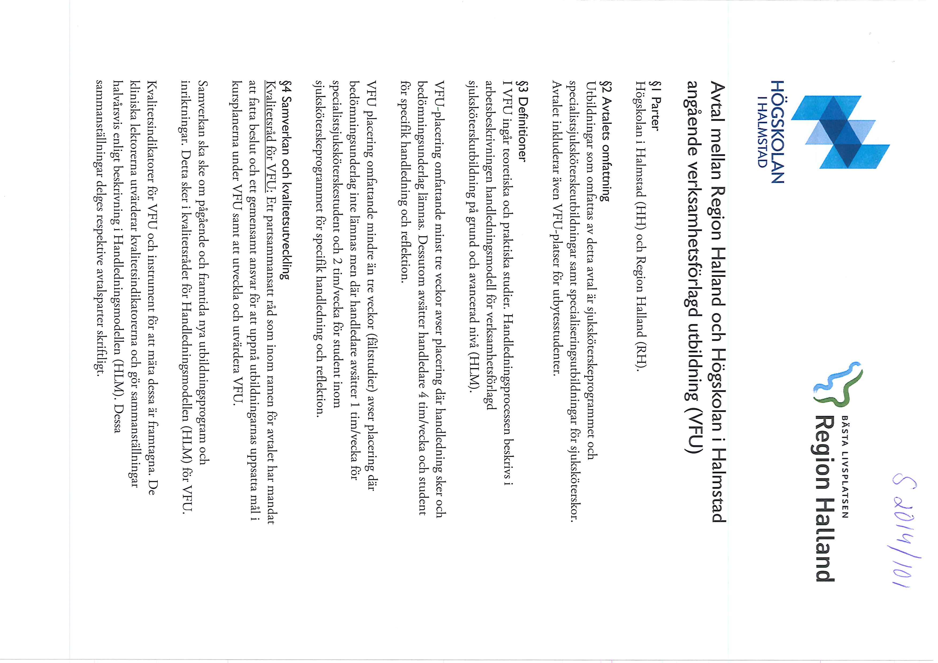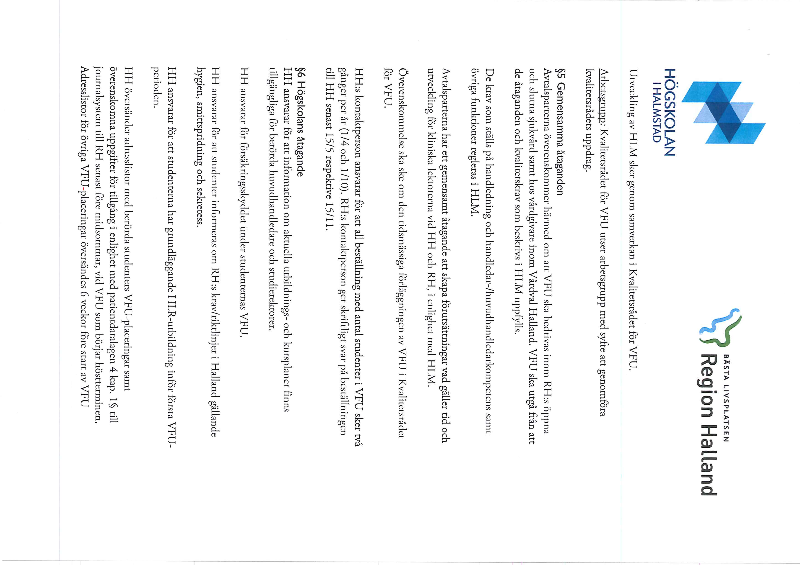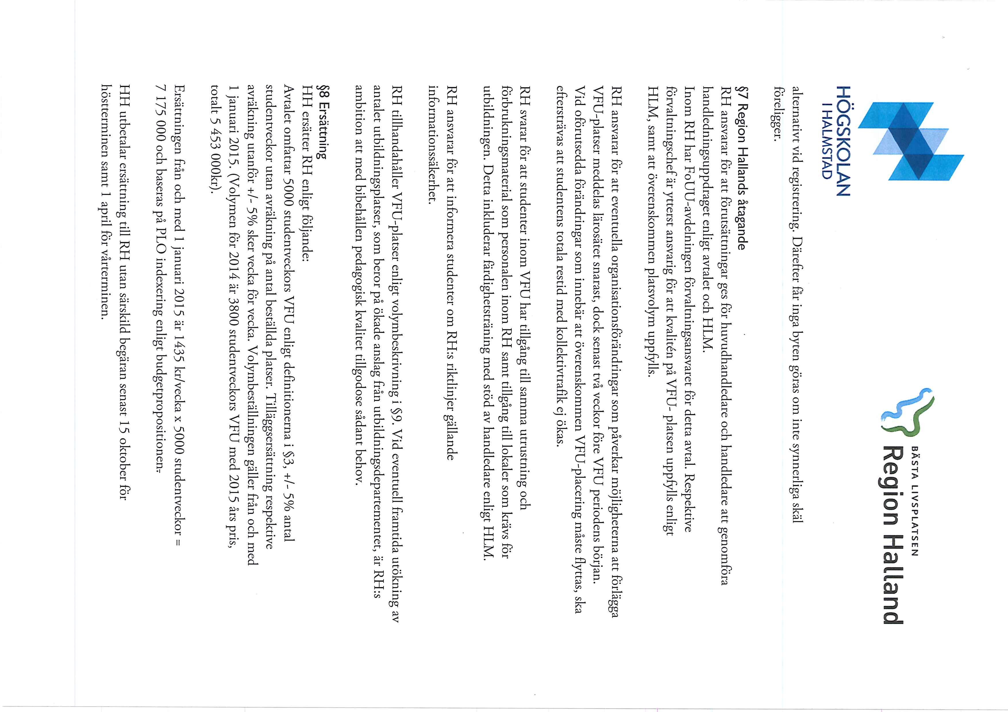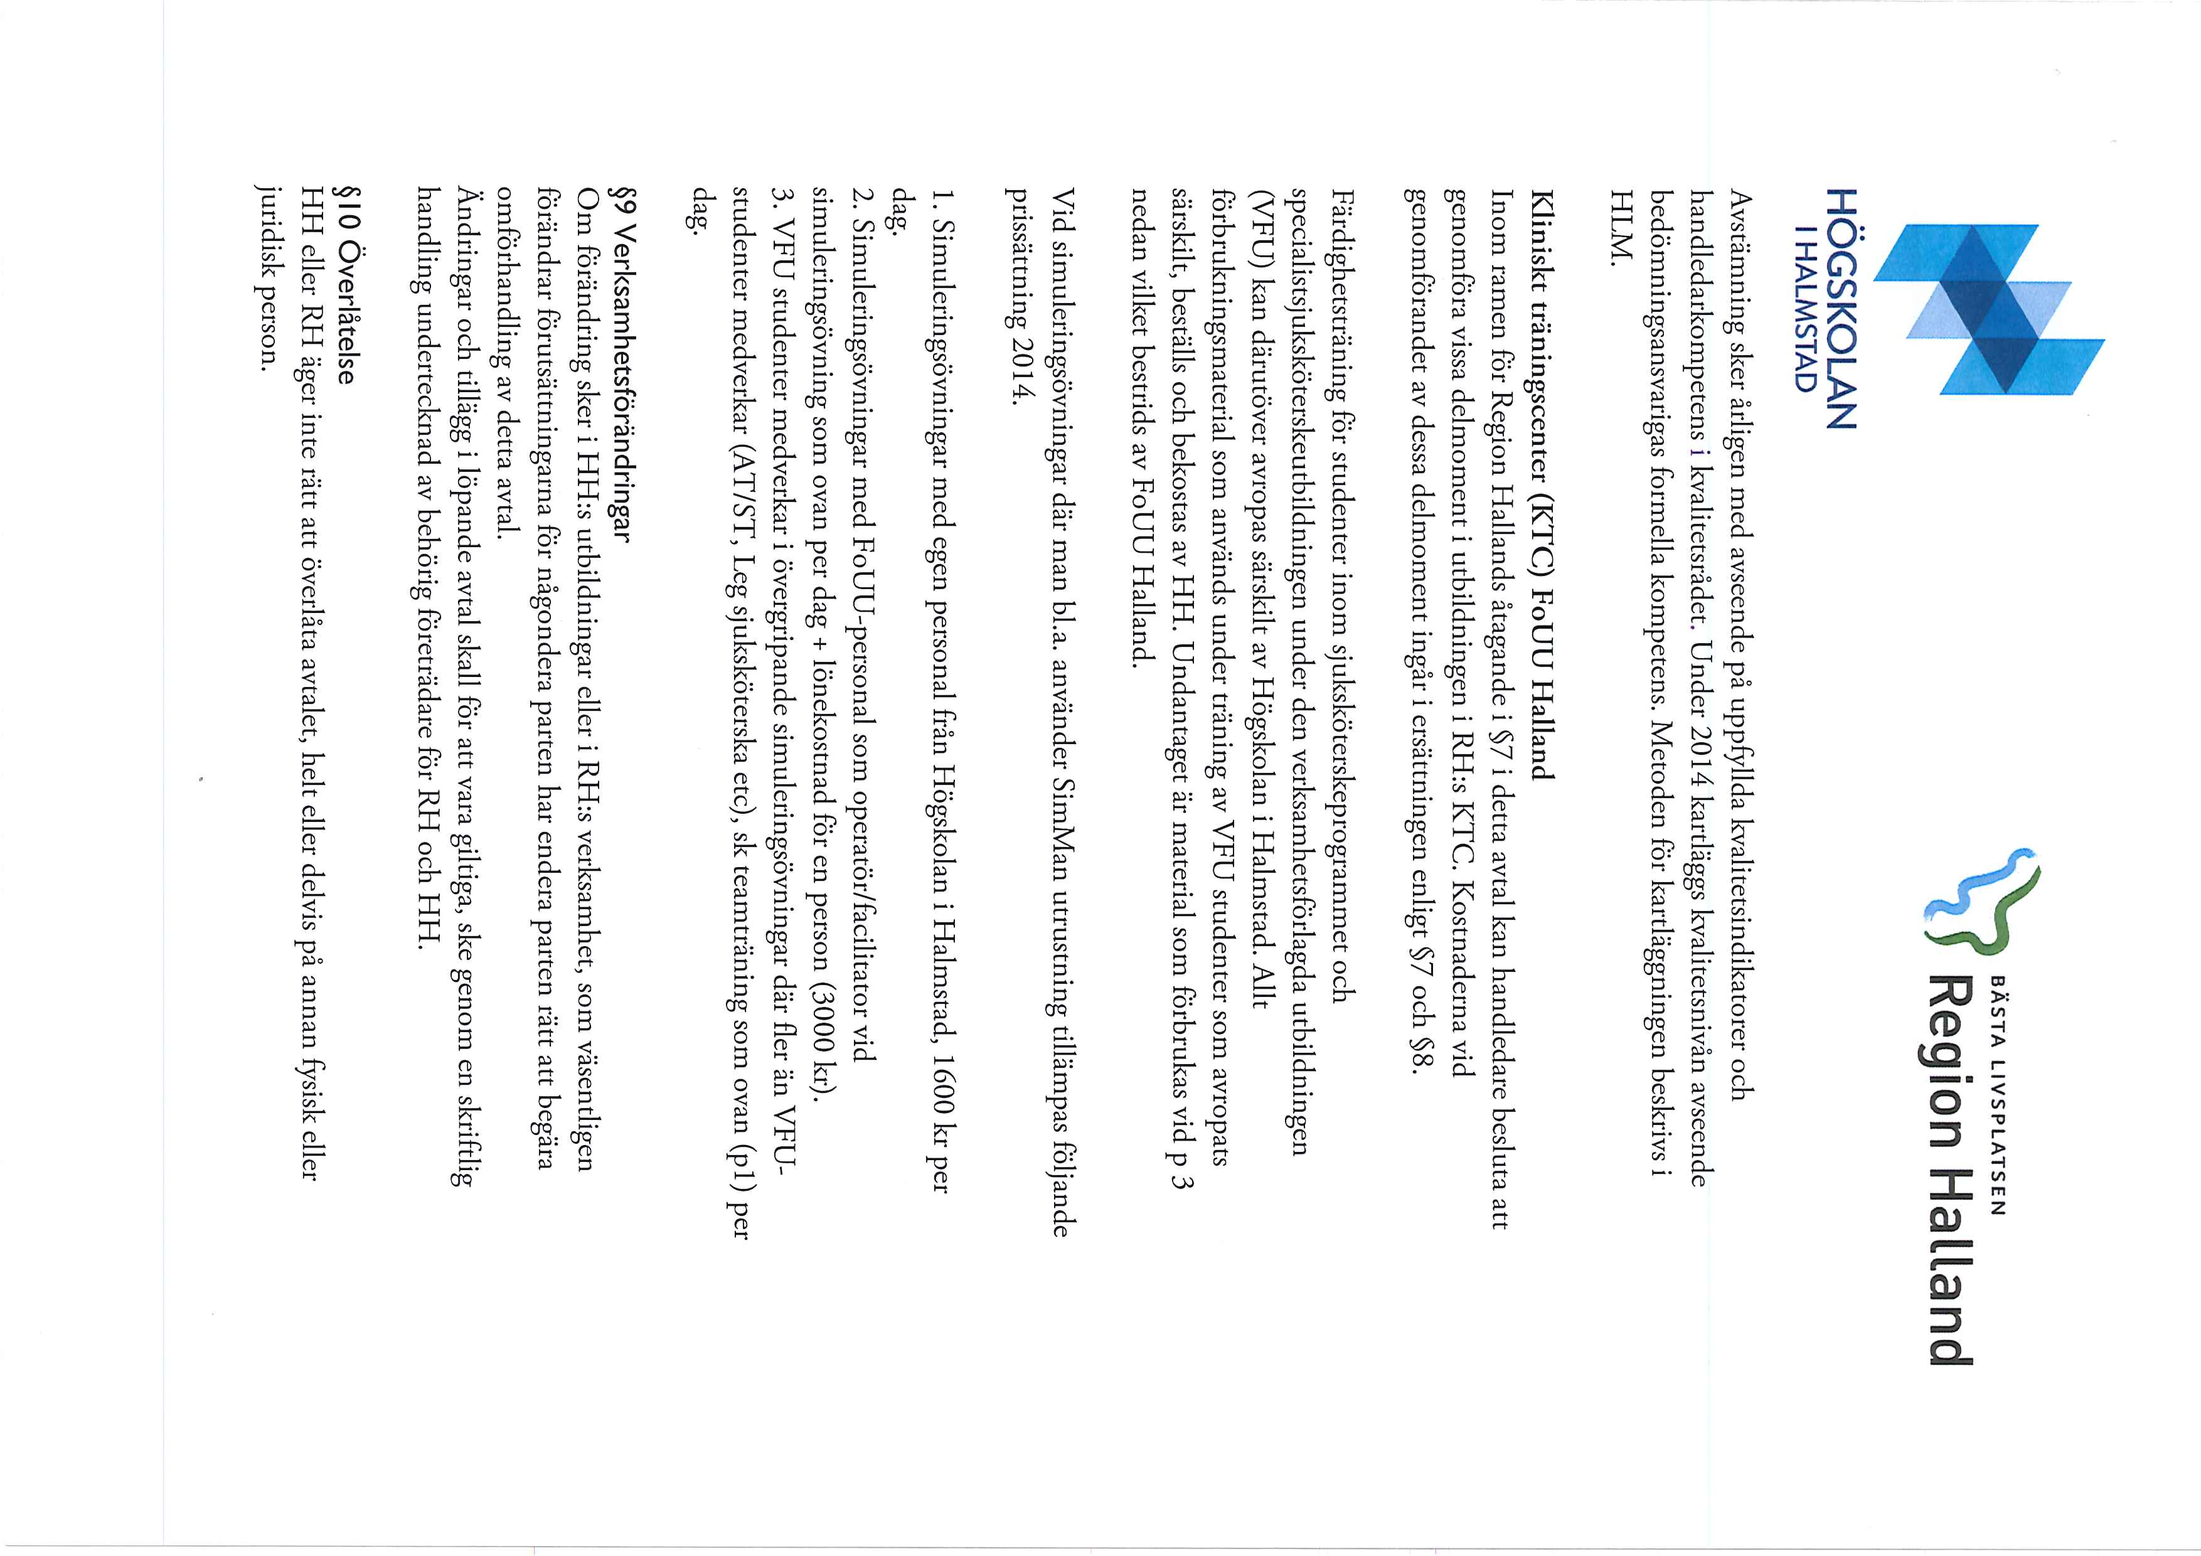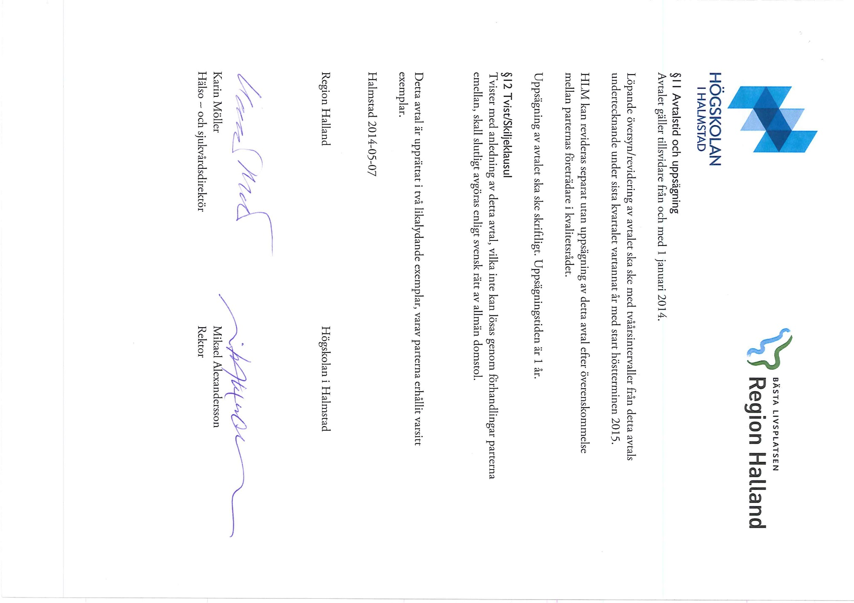
Tillbaka

Bilaga 2a Specifikt för huvudhandledare i närsjukvården

Tidpunkt | Aktiviteter inom uppdraget
En gång/termin | Ansvara för att fördela beställningarna av studenter till de olika vårdcentralerna.
En gång/termin | Ansvara för att informera studenter på HH inför VFU inom närsjukvården.
En gång/termin | Ansvara för att sammankalla studentansvariga RH och handledarna RH till handledarmöte samt leda mötet.
Kontinuerligt under terminen | Ansvara för att förmedla information från FoU och HH till studentansvariga RH⁷¹ på respektive vårdcentral.
Kontinuerligt under terminen | Ansvara för att kontakta samtliga studentansvariga RH⁷¹ innan mittbedömningarna för att få en återkoppling om studenterna har möjlighet att uppnå lärandemålen.
Vid behov | Ansvara för att besöka aktuell vårdcentral för att informera och introducera ny studentansvarig⁷¹/handledare RH.
Vid behov | Ansvara för att besöka aktuell vårdcentral för att ge stöd till studentansvarig⁷¹/handledare RH när problem uppstått i handledningssituationer.
Specifikt uppdrag

Tillbaka

Bilaga 2b Specifikt för handledare i närsjukvården
Specifikt uppdrag
Tidpunkt | Aktiviteter inom uppdraget
Kontinuerligt under terminen | Ansvarar för att samla in underlag för bedömning från studentens samtliga handledare RH på vårdcentralen.

Tillbaka

SFS (2017:30). Hälso- och sjukvårdslag. Stockholm: Socialdepartementet.
SFS (1992:1434). Högskolelag. Stockholm: Utbildningsdepartementet.
SFS (1993:100). Högskoleförordningen. Stockholm: Utbildningsdepartementet.
Avtal mellan Region Halland och Högskolan i Halmstad angående verksamhetsförlagd utbildning (VFU). (Maj 2014). Bilaga 1.
Högskolan i Halmstad. (2018). Programbeskrivning. Sjuksköterskeprogrammet, 180hp, Akademin för Hälsa och Välfärd.
Funktionerna är placerade i förhållande till processen kring studenternas VFU med planering, genomförande med mera.
Avtal mellan Region Halland och Högskolan i Halmstad angående verksamhetsförlagd utbildning (VFU). (Maj 2014). Bilaga 1
Klinisk praktik placering (KLiPP) är ett administrativt stöd för hantering av alla platser för kliniska placeringar som ger en god översikt.
Klinisk Praktik Placering (KLiPP) är ett administrativt stöd för hantering av alla platser för kliniska placeringar som ger en god översikt.
Kvalitetsrådet - se sidan 5.
Avtal mellan Region Halland och Högskolan i Halmstad angående verksamhetsförlagd utbildning (VFU). (Maj 2014). Bilaga 1.
Programrådet – se sidan 5.
Huvudhandledarmötenas syfte är erhålla pedagogiskt stöd, samverka och utveckla studenthandledningen.
Dokumentera i webb-blanketten ”Rapport om specifika händelser i student- och/eller handledningssituation” som hittas på följande webb-sida på HH: https://www.hh.se/student/innehall-a-o/sjukskoterskestudent/verksamhetsforlagd-utbildning-vfu/rapport-om-specifik-handelse-i-student--och-eller-handledningssituation.html
Huvudhandledarmötenas syfte är erhålla pedagogiskt stöd, samverka och utveckla studenthandledningen.
Assessment of Clinical Education (AssCE) är ett diskussionsunderlag av studentens VFU som hittas på HH: https://www.hh.se/student/innehall-a-o/sjukskoterskestudent.html Gå till ”Verksamhetsförlagd utbildning (VFU)” och ”Dokument för VFU”.
Nationell klinisk slutexamination för sjuksköterskeexamen (NKSE): http://www.nkse.se/
Dokument avseende VFU på HH: https://www.hh.se/student/innehall-a-o/sjukskoterskestudent.html Gå till ”Verksamhetsförlagd utbildning (VFU)” och ”Dokument för VFU” alternativt ”VFU-guide”.
Avtal mellan Region Halland och Högskolan i Halmstad angående verksamhetsförlagd utbildning (VFU). (Maj 2014). Bilaga 1.
Nationell klinisk slutexamination för sjuksköterskeexamen (NKSE): http://www.nkse.se/
Assessment of Clinical Education (AssCE) är ett diskussionsunderlag av studentens VFU som hittas på HH: https://www.hh.se/student/innehall-a-o/sjukskoterskestudent.html Gå till ”Verksamhetsförlagd utbildning (VFU)” och ”Dokument för VFU”.
Nationell klinisk slutexamination för sjuksköterskeexamen (NKSE): http://www.nkse.se/
Dokument avseende VFU på HH: https://www.hh.se/student/innehall-a-o/sjukskoterskestudent.html Gå till ”Verksamhetsförlagd utbildning (VFU)” och ”Dokument för VFU” alternativt ”VFU-guide”.
Avtal mellan Region Halland och Högskolan i Halmstad angående verksamhetsförlagd utbildning (VFU). (Maj 2014). Bilaga 1.
Dokument avseende VFU på HH: https://www.hh.se/student/innehall-a-o/sjukskoterskestudent.html Gå till ”Verksamhetsförlagd utbildning (VFU)” och ”Dokument för VFU”.
Assessment of Clinical Education (AssCE) är ett diskussionsunderlag av studentens VFU som hittas på HH: https://www.hh.se/student/innehall-a-o/sjukskoterskestudent.html Gå till ”Verksamhetsförlagd utbildning (VFU)” och ”Dokument för VFU”.
Avtal mellan Region Halland och Högskolan i Halmstad angående verksamhetsförlagd utbildning (VFU). (Maj 2014). Bilaga 1.
Avtal mellan Region Halland och Högskolan i Halmstad angående verksamhetsförlagd utbildning (VFU). (Maj 2014). Bilaga 1.
Studerande som gör sin VFU på en arbetsplats betraktas enligt lagen som arbetstagare hos berörd arbetsgivare, 6 kap 5§ skadeståndslagen. Om student under förorsakar skada är därmed arbetsgivaren skadeståndsskyldig. Arbetsgivarens skadeståndsskyldighet gäller även skador som hanteras enligt patientskadelagen, där ansvaret är lagt på vårdgivaren. Om student under VFU skadas täcks personskador av Kammarkollegiets Personskadeförsäkring.
Nationell klinisk slutexamination för sjuksköterskeexamen (NKSE): http://nkse.se/
Huvudhandledarmötenas syfte är erhålla pedagogiskt stöd, samverka och utveckla studenthandledningen.
Avtal mellan Region Halland och Högskolan i Halmstad angående verksamhetsförlagd utbildning (VFU). (Maj 2014). Bilaga 1.
SFS (1993:100). Högskoleförordningen. Stockholm: Utbildningsdepartementet.
Kvalitetsrådet - se sidan 5.
Avtal mellan Region Halland och Högskolan i Halmstad angående verksamhetsförlagd utbildning (VFU). (Maj 2014). Bilaga 1.
Pedagogisk utbildningsresurs HH har uppdrag inom Handledningsmodell i Hallands kommuner (HLMK) för Högskolan i Halmstads verksamhetsförlagda utbildning i sjuksköterskeutbildningen och specialistsjuksköterskeutbildningarna, https://hh.se/download/18.5ded075d179a3909c929415c/1622118494083/210527-Handledningsmodell-kommun-processbeskrivning.pdf
Huvudhandledarmötenas syfte är erhålla pedagogiskt stöd, samverka och utveckla studenthandledningen.
Avtal mellan Region Halland och Högskolan i Halmstad angående verksamhetsförlagd utbildning (VFU). (Maj 2014). Bilaga 1.
Kvalitetsrådet - se sidan 5.
Pedagogisk utbildningsresurs HH har uppdrag inom Handledningsmodell i Hallands kommuner (HLMK) för Högskolan i Halmstads verksamhetsförlagda utbildning i sjuksköterskeutbildningen och specialistsjuksköterskeutbildningarna, https://hh.se/download/18.5ded075d179a3909c929415c/1622118494083/210527-Handledningsmodell-kommun-processbeskrivning.pdf
Programrådet – se sidan 5.
Datainspektionen: https://www.datainspektionen.se/lagar--regler/dataskyddsforordningen/
Klinisk Praktik Placering (KLiPP) är ett administrativt stöd för hantering av alla platser för kliniska placeringar som ger en god översikt
Kvalitetsrådet - se sidan 5.
Programrådet - se sidan 5.
Avtal mellan Region Halland och Högskolan i Halmstad angående verksamhetsförlagd utbildning (VFU). (Maj 2014). Bilaga 1.
Dokumenterade i webb-blanketten ”Rapport om specifika händelser i student- och/eller handledningssituation” som hittas på följande webb-sida på HH: https://www.hh.se/student/innehall-a-o/sjukskoterskestudent/verksamhetsforlagd-utbildning-vfu/rapport-om-specifik-handelse-i-student--och-eller-handledningssituation.html
Kvalitetsrådet - se sidan 5.
Programrådet – se sidan 5.
Avtal mellan Region Halland och Högskolan i Halmstad angående verksamhetsförlagd utbildning (VFU). (Maj 2014). Bilaga 1.
Pedagogisk utbildningsresurs HH har uppdrag inom Handledningsmodell i Hallands kommuner (HLMK) för Högskolan i Halmstads verksamhetsförlagda utbildning i sjuksköterskeutbildningen och specialistsjuksköterskeutbildningarna, https://hh.se/download/18.5ded075d179a3909c929415c/1622118494083/210527-Handledningsmodell-kommun-processbeskrivning.pdf
Huvudhandledarmötenas syfte är erhålla pedagogiskt stöd, samverka och utveckla studenthandledningen.
Kvalitetsrådet - se sidan 5.
Programrådet – se sidan 5.
Avtal mellan Region Halland och Högskolan i Halmstad angående verksamhetsförlagd utbildning (VFU). (Maj 2014). Bilaga 1.
Dokumentera i webb-blanketten ”Rapport om specifika händelser i student- och/eller handledningssituation” som hittas på följande webb-sida på HH: https://www.hh.se/student/innehall-a-o/sjukskoterskestudent/verksamhetsforlagd-utbildning-vfu/rapport-om-specifik-handelse-i-student--och-eller-handledningssituation.html
Högskolan i Halmstad, Akademin för hälsa och välfärd. (2020). Huvudsakliga arbetsuppgifter för examinatorer på HOV.
Nationell klinisk slutexamination för sjuksköterskeexamen (NKSE): http://www.nkse.se/
Högskolan i Halmstad, Akademin för hälsa och välfärd. (2020). Huvudsakliga arbetsuppgifter för examinatorer på HOV.
Dokumentera i webb-blanketten ”Rapport om specifika händelser i student- och/eller handledningssituation” som hittas på följande webb-sida på HH: https://www.hh.se/student/innehall-a-o/sjukskoterskestudent/verksamhetsforlagd-utbildning-vfu/rapport-om-specifik-handelse-i-student--och-eller-handledningssituation.html
Nationell klinisk slutexamination för sjuksköterskeexamen (NKSE): http://www.nkse.se/
SFS (1993:100). Högskoleförordningen. Stockholm: Utbildningsdepartementet.
Kvalitetsrådet - se sidan 5.
Avtal mellan Region Halland och Högskolan i Halmstad angående verksamhetsförlagd utbildning (VFU). (Maj 2014). Bilaga 1.
Pedagogisk utbildningsresurs HH har uppdrag inom Handledningsmodell i Hallands kommuner (HLMK) för Högskolan i Halmstads verksamhetsförlagda utbildning i sjuksköterskeutbildningen och specialistsjuksköterskeutbildningarna, https://hh.se/download/18.5ded075d179a3909c929415c/1622118494083/210527-Handledningsmodell-kommun-processbeskrivning.pdf
Huvudhandledarmötenas syfte är erhålla pedagogiskt stöd, samverka och utveckla studenthandledningen.
Avtal mellan Region Halland och Högskolan i Halmstad angående verksamhetsförlagd utbildning (VFU). (Maj 2014). Bilaga 1.
Högskolan i Halmstad. (2019). Uppdrag som avdelningschef på Akademin för hälsa och välfärd. Avdelning hälsa och omvårdnad.
Studentansvariga NSHV motsvarar huvudhandledare i övriga verksamheter.

